# Флексбокс

Флексбокс — это CSS-механизм, который позволяет контролировать размер, порядок и выравнивание элементов по нескольким осям, распределение свободного места между элементами и многое другое.

Чтобы включить флексбокс, нужно задать элементу свойство **display: flex;**. После этого:

Элемент с **display: flex;** превращается во *«флекс-контейнер»*.

Непосредственные потомки этого элемента превращаются во *«флекс-элементы»* и начинают распределяться по новым правилам.

# Главная и поперечная оси

Оси — одно из основных понятий во флексбоксах.

**Главной осью** flex-контейнера является направление, в соответствии с которым располагаются все его дочерние элементы. Поток флекс-элементов «течёт» вдоль главной оси от её начала к её концу.

**Поперечной осью** называется направление, перпендикулярное главной оси. Вдоль этой оси работают «вертикальные» выравнивания.

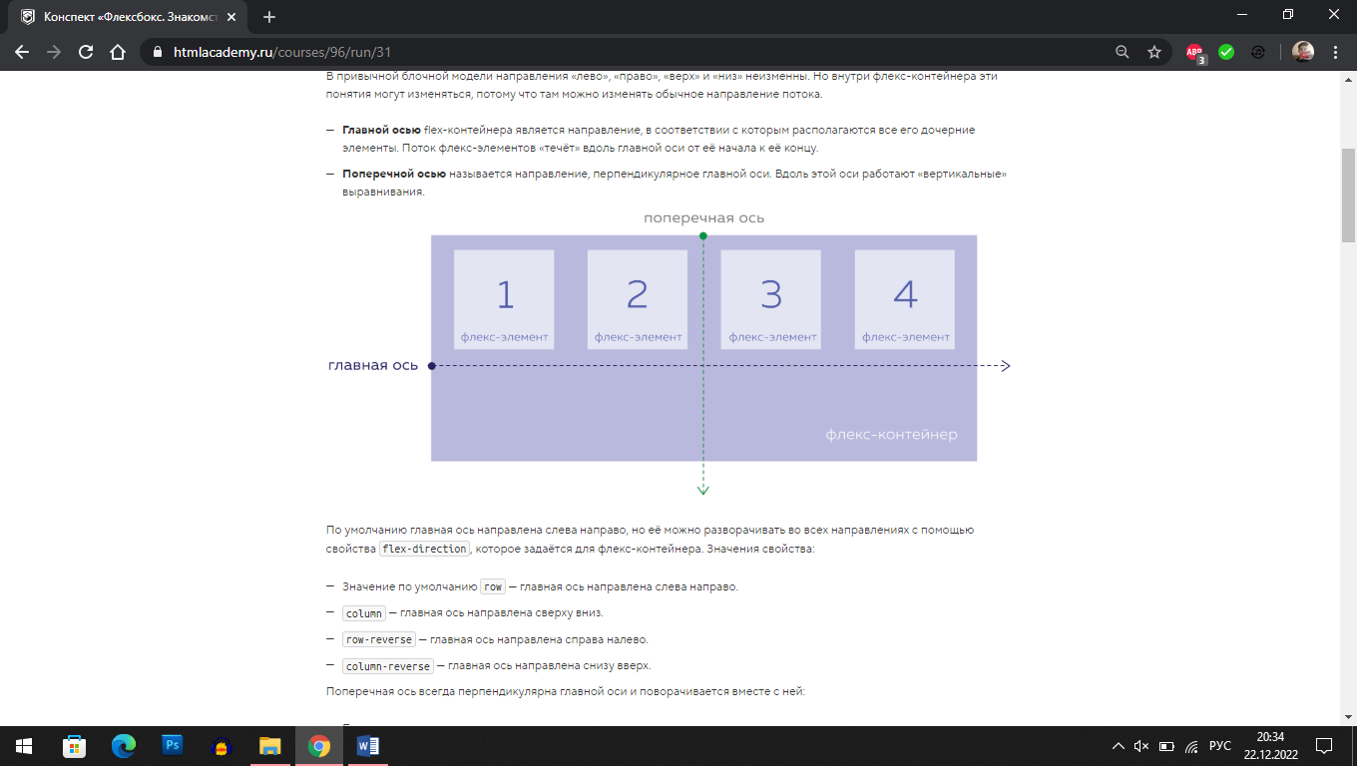

По умолчанию главная ось направлена слева направо, но её можно разворачивать во всех направлениях с помощью свойства **flex-direction**, которое задаётся для флекс-контейнера. Значения свойства:

Значение по умолчанию **row** — главная ось направлена слева направо.

**column** — главная ось направлена сверху вниз.

**row-reverse** — главная ось направлена справа налево.

**column-reverse** — главная ось направлена снизу вверх.

Поперечная ось всегда перпендикулярна главной оси и поворачивается вместе с ней:

1. Если главная ось направлена горизонтально, то поперечная ось смотрит вниз.
2. Если главная ось направлена вертикально, то поперечная ось смотрит направо.

Таким образом, поперечная ось никогда не смотрит вверх или влево, и свойства для поворота поперечной оси нет.

\

# Распределение флекс-элементов

*Выравнивание по главной оси*

CSS-свойство **justify-content** определяет то, как будут выровнены элементы вдоль **главной** оси. Доступные значения **justify-content**:

Значение по умолчанию **flex-start** — элементы располагаются у начала главной оси.

**flex-end** — элементы располагаются в конце главной оси.

**center** — элементы располагаются по центру главной оси.

**space-between** — элементы располагаются так, что расстояния между соседними одинаковые, а между элементами и краями флекс-контейнера отступов нет.

**space-around** — элементы располагаются так, что расстояния между соседними одинаковые, а между элементами и краями флекс-контейнера есть отступ, равный половине расстояния между соседними элементами.

**space-evenly** — расстояния между соседними элементами и краями флекс-контейнера одинаковые.

*Выравнивание по поперечной оси*

CSS-свойство **align-items** определяет то, как будут выровнены элементы вдоль поперечной оси. Доступные значения **align-items**:

Значение по умолчанию **stretch** — элементы растягиваются на всю «высоту» флекс-контейнера.

**flex-start** — элементы располагаются у начала поперечной оси.

**flex-end** — элементы располагаются в конце поперечной оси.

**center** — элементы располагаются по центру поперечной оси.

**baseline** — элементы выравниваются по базовой линии текста внутри них.

Распределение элементов по главной оси задаётся для всего флекс-контейнера и на все флекс-элементы действует одинаково, задать какому-то элементу отличное от других распределение по главной оси нельзя.

Поперечное выравнивание можно задать каждому элементу отдельно. Для этого используется свойство **align-self**, которое задаётся для самих флекс-элементов, а не для флекс-контейнера. У свойства **align-self** те же самые значения, что и у **align-items**.

# Перенос флекс-элементов

Если флекс-элементов в контейнере станет больше, чем может уместиться в один ряд, то:

* Они будут сжиматься до минимально возможной ширины.
* Даже если им задать ширину, механизм флексбокса может её уменьшить.
* Если они перестанут помещаться в контейнер и после уменьшения, то выйдут за его пределы, но продолжат располагаться в один ряд.

Чтобы этого не происходило, нужно воспользоваться свойством флекс-контейнера **flex-wrap**. У него есть два значения:

Значение по умолчанию **nowrap** — перенос флекс-элементов на новую строку запрещён.

**wrap** — разрешает перенос флекс-элементов на новую строку. Ряды элементов располагаются вдоль поперечной оси, первый ряд — в начале поперечной оси, последний — в конце.

**wrap-reverse** — также разрешает перенос флекс-элементов на новую строку. Ряды элементов располагаются в обратном порядке: первый — в конце поперечной оси, последний — в начале.

# Выравнивание строк флекс-контейнера

Свойство **align-content** управляет выравниванием рядов флекс-элементов вдоль поперечной оси. У него и свойства **justify-content** очень похожие значения:

Значение по умолчанию **stretch** — растягивает ряды флекс-элементов, при этом оставшееся свободное место между ними делится поровну. Отображение строк при этом зависит от значения **align-items**:

Если у **align-items** задано значение **stretch**, то элементы в строках растягиваются на всю высоту своей строки.

Если значение отлично от **stretch**, то элементы в строках ужимаются под своё содержимое и выравниваются в строках в зависимости от значения **align-items**.

**flex-start** — располагает ряды флекс-элементов в начале поперечной оси.

**flex-end** — располагает ряды флекс-элементов в конце поперечной оси.

**center** — располагает ряды флекс-элементов в середине поперечной оси так, что отступов между соседними рядами нет, а расстояния между первым рядом и краем флекс-контейнера равно расстоянию между последним рядом и другим краем.

**space-between** — равномерно распределяет ряды флекс-элементов вдоль поперечной оси, расстояния между соседними рядами одинаковые, отступов у краёв нет.

**space-around** — равномерно распределяет ряды флекс-элементов вдоль поперечной оси, расстояния между соседними рядами одинаковые, отступы у краёв равны половине расстояния между соседними рядами.

**space-evenly** равномерно распределяет ряды вдоль поперечной оси, расстояния между соседними рядами и у краёв одинаковые.

Свойство **align-content** «перекрывает» заданное значение **align-items**, которое управляет выравниванием флекс-элементов вдоль поперечной оси. Это происходит и в случае, когда есть только один ряд флекс-элементов, и когда рядов несколько.

Ранее в спецификации было описано другое поведение:

Если есть только один ряд флекс-элементов, то работает **align-items**.

Если есть несколько рядов, то работает **align-content**.

# Порядковый номер флекс-элемента

Порядок следования флекс-элементов в потоке можно изменять с помощью свойства **order**, порядкового номера флекс-элемента, не меняя при этом HTML-код.

По умолчанию порядковый номер флекс-элементов равен **0**, а сортировка элементов производится по возрастанию номера. Порядковый номер задаётся целым числом, положительным или отрицательным.

# Применение флексбоксов

**Идеальное выравнивание**

С помощью флексбокса можно отцентровать элемент по вертикали и горизонтали так, чтобы центровка сохранялась при изменении размеров элемента или контейнера.

Для этого нужно задать контейнеру раскладку флексбокса, а дочернему флекс-элементу **margin: auto**. В этом случае флекс-элемент уменьшит свой размер под содержимое и отцентруется по вертикали и горизонтали.

**«Гибкое» меню**

Флексбокс будет полезен, если нужно создать раскладку, в которой пункты равномерно распределены по блоку меню, при чём первый пункт примыкает к левой части блока меню, а последний — к правой, с небольшими внутренними отступами.

Чтобы это сделать, нужно задать меню раскладку флексбокса, тогда пункты станут флекс-элементами. Затем с помощью свойства распределения элементов **justify-content: space-around;** можно добиться нужного результата.

Если вы добавите в меню ещё один пункт, отступы между пунктами меню будут «гибко» меняться, подстраиваясь под новые условия.

**Сортировка элементов на CSS**

Используя одновременно флексбокс и селектор по выделению чекбокса **:checked ~**, можно с помощью этого селектора управлять порядком флекс-элементов, изменяя направление главной оси с помощью **flex-direction**.

Лучше всего эффект работает, когда направление главной оси меняется с «сверху вниз» на «снизу вверх». При этом флекс-контейнер должен находиться в разметке на одном уровне с чекбоксом.

**Блоки одинаковой высоты**

В обычной блочной модели есть фундаментальный недостаток — соседние блоки ничего не знают друг о друге, поэтому их высоты нельзя «связать». При этом надо учитывать, что содержимое блоков может быть разным и их высота может меняться.

На флексбоксах можно реализовать раскладку с блоками одинаковой высоты — флекс-элементы по умолчанию растягиваются на всю высоту контейнера. Для этого достаточно задать родительскому блоку **display: flex;.**